实 验 报 告

课程名称 程序设计基础
实验项目 数组与循环结构程序设计
实验仪器 计算机

系 别 计算机学院
专 业 计算机大类
班级/学号 计类/2018011140
学生姓名 张京宇
实验日期 2018.11.16
成 绩
指导教师 杨大利
实验二

一 、实验目的
- 熟悉掌握用while语句、do…while语句和for语句实现循环的方法。
- 掌握在程序设计中用循环的方法实现一些常用算法。
- 进一步学习调试程序。
- 熟悉一维数组和二维数组的定义、赋值和输入输出的方法。
- 掌握字符数组和字符串函数的使用。
- 掌握与数组有关的算法（特别是排序算法）。
二、 实验内容
（1）输入一行字符，分别统计出其中英文字母、空格、数字和其他字符的个数。
在得到正确结果后，请修改程序使之能分别统计大小写字母、空格、数字和其他字符的个数。
- 输出所有的“水仙花数” ，所谓“水仙花数”是指一个3位数，其各位数字立方和等于该数本身。例如，153是一个水仙花数，因为153=1³+5³+3^{3.}
(3)猴子吃桃问题。猴子第一天摘下若干个桃子，当即吃了一半，还不过瘾，又多吃了一个。第二天早上又将剩下的桃子吃掉一半，又多吃了一个。以后每天早上都吃了前一天剩下的一半零一个。到第10天早上想再吃时，就只剩一个桃子了。求第一天共摘多少个桃子。
在得到正确结果后，修改题目，改为猴子每天吃了前一天剩下的一半零两个。请修改程序并运行，检查结果是否正确。
（4）用选择法对10个整数排序。10个整数用scanf函数输入。
（5）已有一个已排好序的数组，要求输入一个数后，按原来排序的规律将它插入数组中。
（6）有一篇文章，共有3行文字，每行有80个字符。要求分别统计出其中英文大写字母、小写字母、数字、空格以及其他字符的个数。
（7）找出一个二维数组的“鞍点” ，即该位置上的元素在该行最大，在该列最小。也可能没有鞍点。
应当至少准备两组测试数据：
- 二维数组有鞍点，例如：
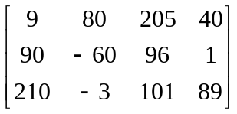
②二维数组没有鞍点，例如：
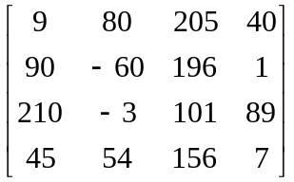
用scanf函数从键盘输入数组各元素的值，检查结果是否正确。题目并未指定二维数组的行数和列数，程序应能处理任意行数和列数的数组。因此，从理论上来说，应当准备许多种不同行数和列数的数组数据，但这样的工作量太大，一般来说不需要这样做，只须准备典型的数据即可。

三、实验课时
4课时
- 实验步骤 （15分）
1.思考题目所需采用的算法和数据
2.绘制流程图，定义数据变量
3.按流程图所示结构编写代码
4.完善代码
5.编译调试代码
6,运行程序

- 流程图（15分）

- 实验心得（15分）
- 运行结果截图（15分）
八、C程序源代码（40分）

注意：
- 严禁抄袭，若发现，一律退回；
- 对于认真写报告的同学，将给高分；
- 实验报告格式（包括字体和字号）严格按照模板的规定；

